Hàng pin lithium-ion không được chằng buộc đúng cách suýt khiến tàu gặp tai nạn trên Thái Bình Dương
Mike Schuler
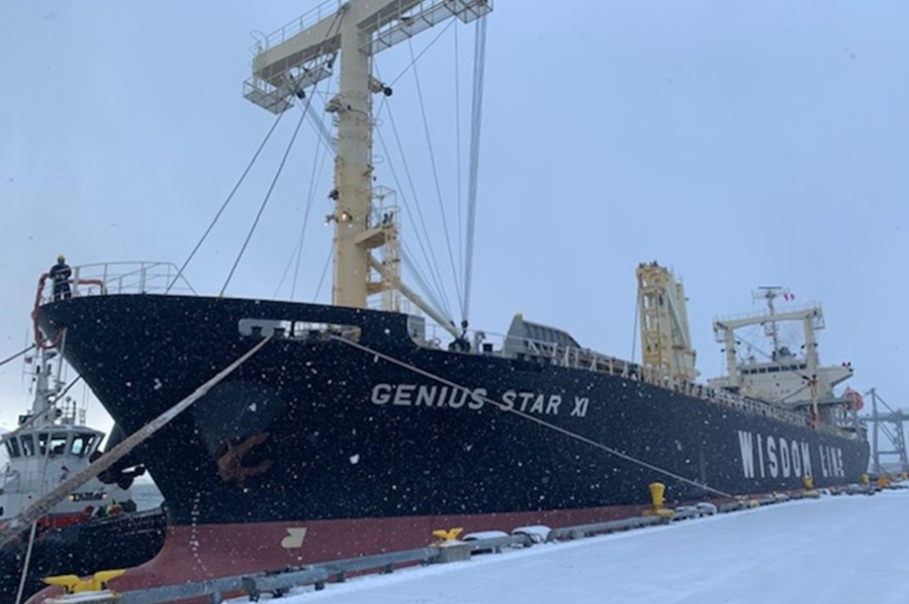
Theo NTSB, hàng pin lithium-ion được chằng buộc không đúng quy cách đã gây ra hỏa hoạn trên tàu Genius Star XI trong điều kiện thời tiết xấu vào Ngày Giáng sinh năm 2023.
Thời tiết xấu cùng với việc chằng buộc không đúng cách các kiện hàng pin lithium-ion đã kích hoạt hai vụ cháy nghiêm trọng trên tàu chở hàng rời mang cờ Panama Genius Star XI trong hành trình băng qua Bắc Thái Bình Dương vào Ngày Giáng sinh năm 2023, gây thiệt hại ước tính 3,8 triệu USD, theo kết luận điều tra do Ủy ban An toàn Giao thông Quốc gia Mỹ (NTSB) công bố. Sự cố này làm nổi bật những lo ngại ngày càng gia tăng về việc vận chuyển bằng đường biển các hệ thống pin lithium-ion khối lượng lớn.
Con tàu dài 410 feet này đang chở 192 mô-đun hệ thống lưu trữ năng lượng bằng pin lithium-ion (BESS). Khi các đai chằng bị hỏng, 41 mô-đun đã bị xô lệch trong biển động, gây hư hại kết cấu bên trong, dẫn đến việc pin trong 3 mô-đun rơi vào trạng thái thoát nhiệt (thermal runaway) — một quá trình gia nhiệt mất kiểm soát có thể vượt quá 572°F (khoảng 300°C).
Cuộc điều tra cho thấy một điểm bất tương thích nghiêm trọng của thiết bị đã làm suy yếu toàn bộ hệ thống chằng buộc. “Đường kính của khuyết chữ D (D-ring) và đường kính trong của móc (miệng móc) không tương thích với nhau,” các điều tra viên kết luận. “Chu vi của khuyết D lớn hơn miệng móc; do vậy, về bản chất thì móc này không thể đặt khớp hoàn toàn vào khuyết D.” Lỗi thiết kế này khiến tải trọng chằng buộc bị tập trung tại phần cong của móc thay vì được phân bố đều trên toàn bộ miệng móc, làm móc bị nứt gãy và tách rời dưới tác động của ứng suất.
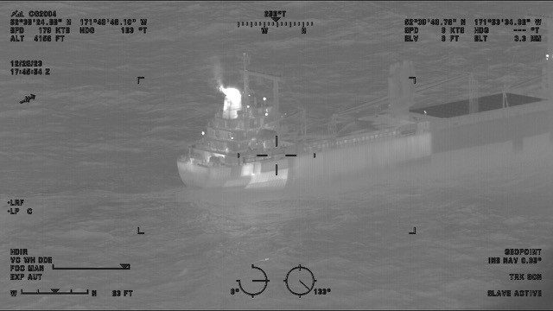
Lực lượng Tuần duyên Mỹ đã phản ứng trước thông tin báo cháy trên tàu này ở cách Dutch Harbor, Alaska khoảng 200 hải lý về phía tây nam vào thứ Năm, ngày 29/12/2023
Ngày 24/12, khi đi qua khu vực gần biển Bering, tàu gặp gió tây bắc mạnh cấp gió lớn (gale) khoảng 26 hải lý/giờ, giật trên 30 hải lý/giờ, kèm theo sóng mặt và biển sóng lừng cao tới 19 feet (gần 5,8 m). Sáng hôm sau, thuyền viên phát hiện toàn bộ các mô-đun BESS tại khoang số 4 của hầm hàng số 2 đã bị xô lệch, đồng thời có khói đen bốc ra từ hầm hàng số 1.
Thuyền trưởng ra lệnh kích hoạt hệ thống chữa cháy CO₂ cố định của tàu, xả toàn bộ 153 chai CO₂ vào hầm hàng số 1. Do không còn CO₂ dự trữ để đối phó với một vụ cháy khác, tàu buộc phải chuyển hướng về Dutch Harbor, Alaska. Ba ngày sau, khi tàu vẫn đang trên đường hành trình, một vụ cháy thứ hai bùng phát tại hầm hàng số 2. Không còn CO₂, thuyền viên đã chiến đấu với đám cháy bằng cách phun nước biển lên bên ngoài hầm hàng trong khoảng bốn giờ.
Tàu Genius Star XI cập Dutch Harbor ngày 29/12, ở đó Tuần duyên yêu cầu tàu thả neo ở cách bờ 2 hải lý do có nguy cơ cháy bùng phát trở lại. Không có thương vong hay ô nhiễm môi trường nào được ghi nhận.
Điều tra xác định rằng khi các giá đỡ bên trong, mỗi cái nặng khoảng 300 pound (khoảng 136 kg), bị tách khỏi các ray bị biến dạng và sập xuống, chúng đã giúp cho các khối pin lithium-ion di chuyển tự do và va đập vào kết cấu bên trong của các mô-đun. “Các vết hồ quang điện và cháy xém được tìm thấy trong chính 13 mô-đun đó, nhiều khả năng xảy ra khi thanh cái (busbar) của bộ pin bị lộ va chạm vào bên trong mô-đun, gây ngắn mạch pin,” báo cáo nêu rõ.
Các điều tra viên của NTSB nhấn mạnh những bài học quan trọng đối với ngành hàng hải trong việc chằng buộc an toàn các mô-đun pin lithium-ion tĩnh cỡ lớn. Theo báo cáo, thuyền viên phải tuân thủ sổ tay chằng buộc hàng hóa của tàu và phương án chằng buộc đã được phê duyệt, kiểm tra kỹ lưỡng toàn bộ hệ thống chằng buộc trong và sau quá trình xếp hàng, đồng thời đặc biệt chú ý xác minh rằng các móc của đai chằng, dây cáp và pa lăng xích phải được đặt khớp đúng vào các khuyết chữ D và điểm liên kết.
“Việc kiểm tra và xác minh đúng cách là yếu tố then chốt để ngăn ngừa sự dịch chuyển của hàng hóa, hư hại kết cấu của các mô-đun pin và các sự kiện thoát nhiệt tiềm ẩn trong điều kiện thời tiết xấu,” các điều tra viên kết luận.
Con tàu thuộc sở hữu của GS Navigation S.A. và do Công ty Wisdom Marine International Inc. (Đài Loan) khai thác, đã rời Busan, Hàn Quốc vào ngày 18/12, hành trình đến Long Beach, California. Sau sự cố, cảng giao hàng được đổi sang San Diego, tàu cập cảng ngày 24/2/2024, sau khi hàng hóa bị hư hại được chằng buộc lại và hệ thống CO₂ được nạp bổ sung tại Dutch Harbor.
Sự cố này cho thấy những lo ngại ngày càng tăng đối với việc vận chuyển bằng đường biển các hệ thống pin lithium-ion quy mô lớn khi ngành lưu trữ năng lượng mở rộng trên phạm vi toàn cầu. Sự bất tương thích giữa các thiết bị chằng buộc đã không được phát hiện, dù phương án xếp dỡ và chằng buộc này từng được sử dụng cho 5 chuyến vận chuyển tương tự trước đó mà không ghi nhận vấn đề nào.
------------------------------------------

